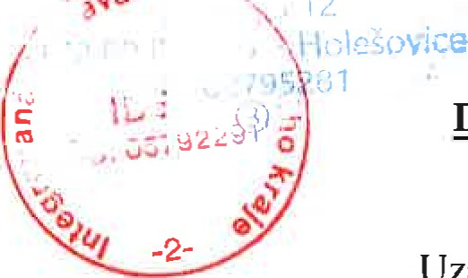
DOHODA O VYPOŘÁDÁNÍ BEZDŮVODNÉHO OBOHACENÍ
Uzavřená dle S 2991 a násl. zákona č. 89/2012 Sb., občanského zákoníku, mezi smluvními stranami:
Objednatelem
Integrovaná doprava Středočeského kraje, příspěvková organizace
Sokolovská 100/94, Praha 8 - Karlín, 186 OO
IČO: 05792291 a
Dodavatelem
Operátor ICT a.s. Dělnická 213/12 Praha 7 — Holešovice
IČO: 02795281
Článek I.
Popis skutkového stavu
l . Dne 3. IO. 2019 uzavřeli účastníci dohody objednávku na penetrační testy a bezpečnostní audit, která byla v cenové výši 240 000 Kč bez DPH a vyúčtována v poměru 75 % Ropid, 25 % IDSK.
- Na výše uvedenou smlouvu se vztahovala povinnost uveřejnění prostřednictvím registru smluv v souladu se zákonem č. 340/2015 Sb., o zvláštních podmínkách účinnosti některých smluv, uveřejnění této smlouvy a o registru smluv (zákon o registru smluv), ve znění pozdějších předpisů.
- Smlouva dosud nebyla zveřejněna v registru smluv a z toho důvodu je neplatné.
- Vzhledem k tomu, že plnění této smlouvy nastalo před jejím uveřejněním v registru smluv, výše uvedená plnění se tímto na obou stranách považují za bezdůvodné obohacení.
Článek 11.
Vypořádání bezdůvodného obohacení
l . Učastníci dohody se tímto domluvili na vypořádání bezdůvodného obohacení dle čl. I této dohody tak, že dojde k ponechání si vzájemného plnění.
2. Každá ze smluvních stran prohlašuje, že se neobohatila na úkor druhé smluvní strany a jednala v dobré víře.
Článek 111.
Závěrečná ustanovení
l . Řádným uveřejněním v registru smluv nabyla smlouva účinnosti a veškeré další závazky z ní vyplývající jsou nadále v platnosti.
- Vzájemná práva a povinnosti účastníků v této smlouvě výslovně neupravená se řídí příslušnými právními předpisy, zejména občanským zákoníkem.
- Tato dohoda nabývá účinnosti dnem uveřejnění v registru smluv dle zákona č. 340/2015 Sb., o zvláštních podmínkách účinnosti některých smluv, uveřejnění těchto smluv a o registru smluv (zákon o registru smluv), ve znění pozdějších předpisů.
- Smluvní strany se dohodly, že uveřejnění v souladu se zákonem o registru smluv provede Integrovaná doprava Středočeského kraje, příspěvková organizace, a to do 30 dnů od uzavření smlouvy.
- Tato dohoda je vyhotovena ve dvou stejnopisech, z nichž po jednom stejnopisu obdrží každá ze smluvních stran.
- Dohoda je uzavřena k datu podpisu poslední smluvní strany a nabývá účinnosti dnem uveřejnění v registru smluv.
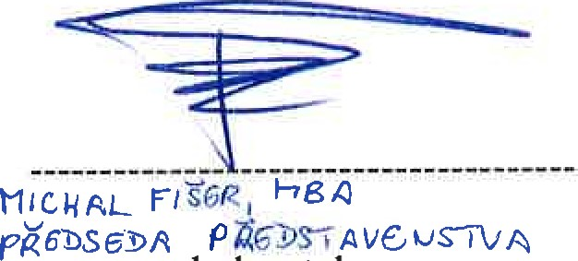
dodavatel 